МИНОБРНАУКИ РОССИИ

Федеральное государственное бюджетное образовательное учреждение высшего образования

«Ижевский государственный технический университет имени М.Т. Калашникова»

(ФГБОУ ВО «ИжГТУ имени М.Т. Калашникова»)

Факультет «Информатика и вычислительная техника»

Кафедра «Программное обеспечение»

Направление подготовки 09.03.04 «Программная инженерия»

ОТЧЕТ ПО ПРАКТИКЕ

|  |
| --- |
|  |
| *(наименование типа практики)* |
| *(полное наименование профильной организации)*  Выполнил обучающийся /____________________________ / |
| *(подпись) (ФИО, курс, номер группы)*  Дата сдачи отчета: « » 201 г. |
| Дата аттестации « » 201 г. |
| Оценка _________________________________ |
| Руководитель практики от  ИЖГТУ имени М.Т. Калашникова / __________________________/ |
| *(подпись) (И.О. Фамилия, должность, ученая степень)*  Заведующий кафедрой /________________________________/ |
| *(подпись) (И.О. Фамилия, должность, ученая степень)* |

ВВЕДЕНИЕ

В настоящее время трудно представить жизнь без современных технологий и в том числе компьютерных игры. Игры – это место уединения, где человек может расслабиться, отвлечься от реальной жизни на время и выпустить агрессию. Современный мир развлечений наполняется новыми играми и новыми возможностями. Именно поэтому индустрия компьютерных игр и развлечений на сегодняшний день является одной из наиболее востребованных сфер деятельности специалиста.

Актуальность: в современном мире индустрия видеоигр продолжает стремительно развиваться, становясь одной из наиболее динамичных и доходных отраслей. Среди различных жанров игр аркадные игры занимают особое место благодаря своей простоте. Аркадные игры исторически пользовались большой популярностью, начиная с появления первых игровых автоматов и заканчивая современными мобильными и консольными платформами. Таким образом, проект по разработке аркадной игры на Unity актуален как с точки зрения удовлетворения потребностей и интересов широкой аудитории игроков, так и с точки зрения использования передовых технологий для создания высококачественного игрового продукта.

Объект исследования: процесс разработки аркадной игры на платформе Unity.

Предмет исследования: технологические возможности движка “Unity” для создания игр на домашнем ПК.

Цель: разработать компьютерную игру в жанре аркада с помощью среды для разработки игр Unity.

Задачи проекта:

1. Проанализировать популярные игровые движки.
2. Изучить функционал среды для разработки игр Unity.
3. Разработать компьютерную игру в жанре аркада.
4. Провести тестирование разработанной компьютерной игры.

Результатом работы над проектом должен быть создан полноценный, законченный продукт, который должен запускаться на большинстве современных операционных систем.

ОСНОВНАЯ ЧАСТЬ

### Словесное описание учебного проекта

Постановка задачи:

Проект представляет собой создание аркадной игры на платформе Unity, предназначенной для ПК. Основная задача игрока — управлять персонажем, избегая препятствий. Игра должна быть простой в освоении, но сложной для достижения высоких результатов, что будет стимулировать игроков возвращаться к игре снова и снова.

Концепция игры:

Игра представляет собой классическую аркаду, в которой игрок управляет персонажем, двигающимся по экрану. Игровое поле заполнено препятствиями. Цель игрока — продержаться как можно дольше, избегая столкновений с препятствиями.

Геймплей:

* Управление персонажем: Игрок управляет персонажем с помощью клавиатуры на ПК. Персонаж может двигаться влево и вправо, а также прыгать.
* Препятствия: Различные типы препятствий, которые движутся по экрану, заставляют игрока маневрировать и избегать их.

#### Входные данные

* **Платформа разработки**: Unity, обеспечивающая поддержку различных платформ, включая Android, iOS и ПК.
* **Язык программирования**: C#, основной язык для разработки скриптов в Unity.
* **Графические ассеты**: 2D-спрайты для персонажа, препятствий. Эти ассеты могут быть созданы самостоятельно или взяты из открытых источников.
* **Звуковые файлы**: Эффекты для взаимодействий, такие выстрели пушек, а также фоновая музыка.

#### Ожидаемый результат

К окончанию проекта ожидается достижение следующих результатов:

* **Функциональная игра**: Полностью рабочая аркадная игра, готовая к выпуску на ПК.
* **Интуитивно понятный интерфейс**: Разработанный пользовательский интерфейс, который будет легко освоить игрокам всех возрастов.
* **Плавный игровой процесс**: Обеспечение плавного и отзывчивого игрового процесса, который будет работать без задержек и сбоев.
* **Звуковое сопровождение**: Включение звуковых эффектов и фоновой музыки, которые будут усиливать вовлеченность игроков и улучшать общее впечатление от игры.

### Математическая постановка

Для реализации движения персонажей и объектов в игре используется основная кинематика. Кроме того, для расчета столкновений и взаимодействий между объектами применяются принципы базовой физики и геометрии. Для реализации всех законов физики и применении их на игре на персонаже и других объектах используется функция Rigidbody2D.

### Описание программной реализации

1. Инициализация:
   * Загрузка начальных данных и ассетов.
   * Настройка начального экрана и главного меню.
2. Главный игровой цикл:
   * Обновление позиции персонажа в зависимости от ввода игрока.
   * Генерация и перемещение препятствий.
   * Проверка столкновений и обновление состояния игры.
   * Рендеринг графики и воспроизведение звуков.
3. Завершение игры:
   * Обработка события окончания игры.

### Листинг программы

* 1. 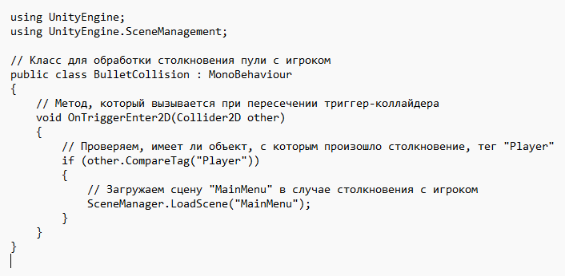Обработка столкновения пули с персонажем
  2. 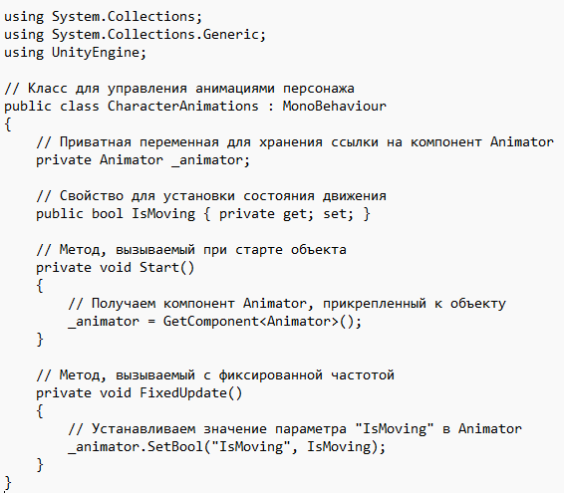Управление анимациями персонажа

* 1. 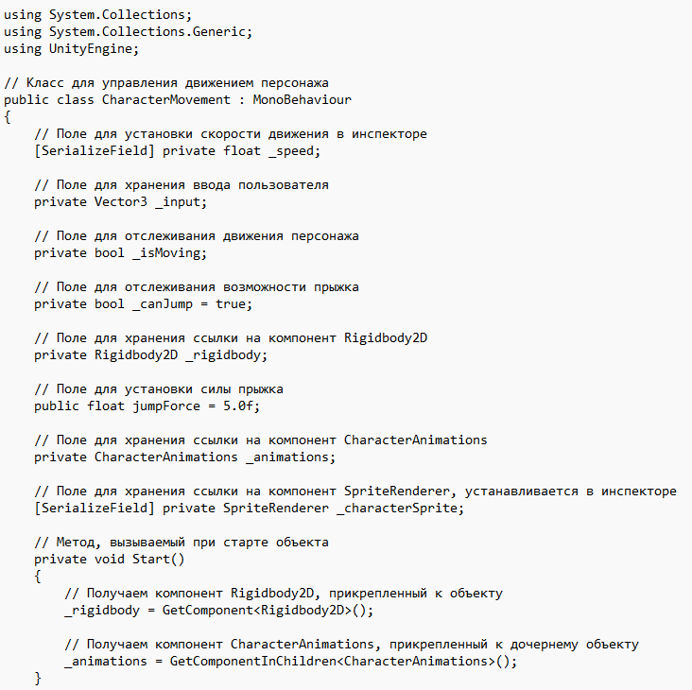Управление передвижением персонажа

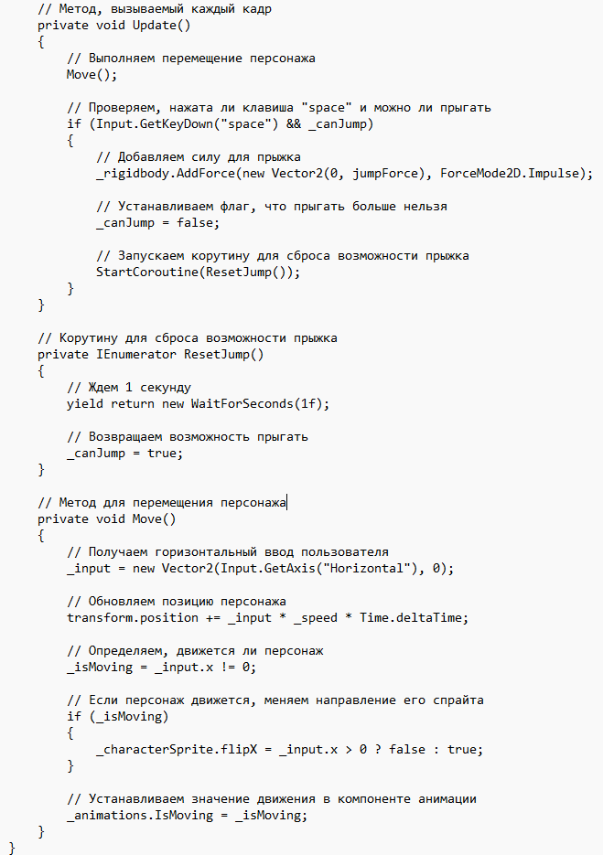

* 1. Управление стрельбой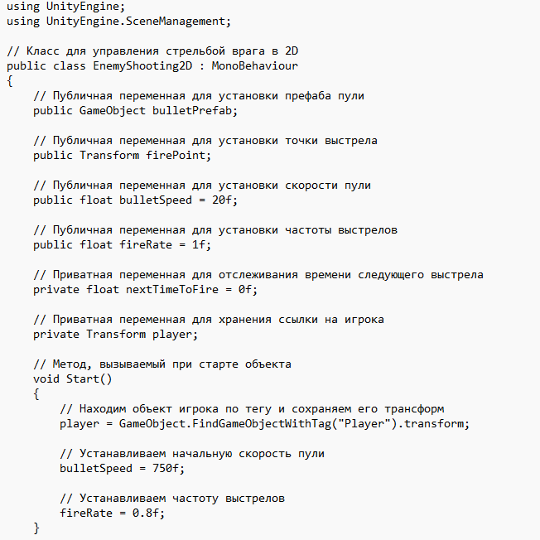

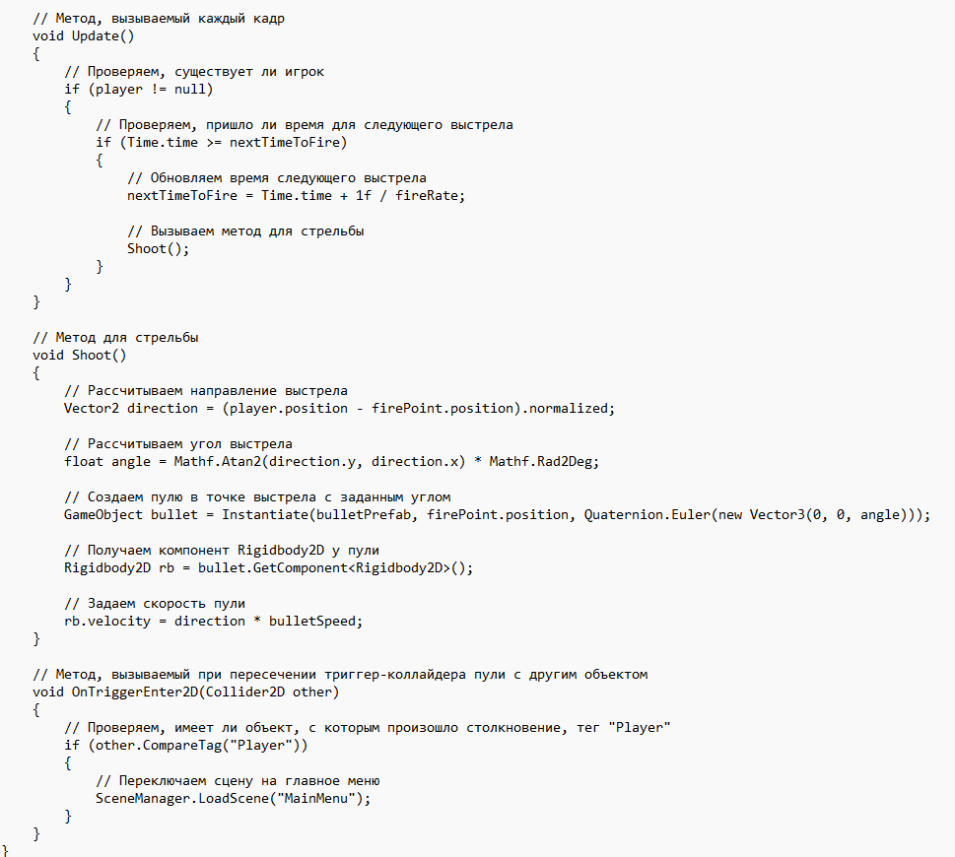

* 1. Отображение таймера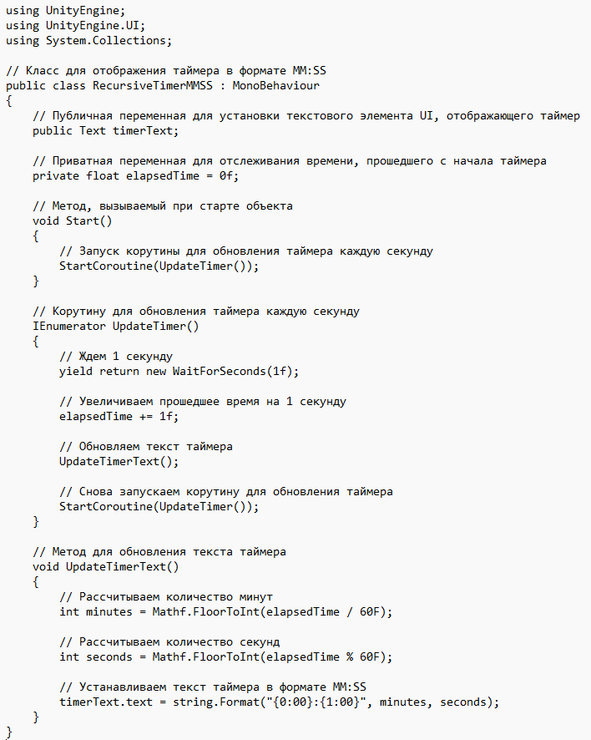
  2. Управление переходом между сценами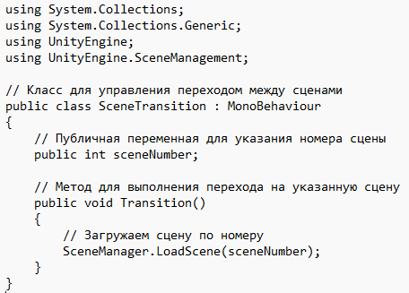
  3. Воспроизведение звука при нажатии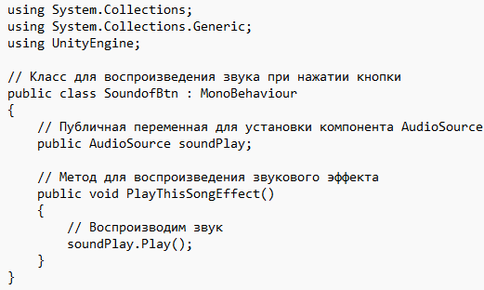

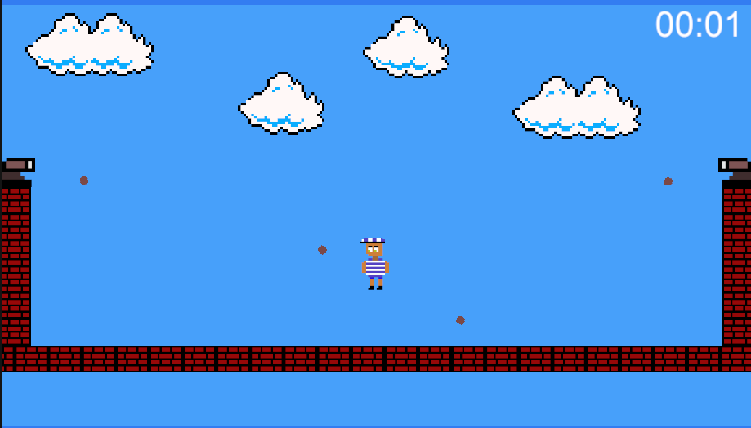

Рис.1

### ЗАКЛЮЧЕНИЕ

В процессе работы над проектом создания аркадной игры на платформе Unity я получил обширные знания и ценные навыки, которые значительно расширили мои профессиональные горизонты. Разработка игры включала множество аспектов, начиная от проектирования игровой механики и заканчивая оптимизацией производительности и тестированием.

#### Выводы по работе

1. **Освоение Unity и C#**: Я научился создавать и интегрировать различные игровые элементы, управлять физикой объектов и реализовывать взаимодействие пользователя с игрой.
2. **Игровой дизайн и механики**: Создание аркадной игры потребовало от меня понимания принципов игрового дизайна. Я научился разрабатывать увлекательные и сбалансированные игровые механики, которые стимулируют игроков к повторному прохождению и достижению новых рекордов.
3. **Анимация и звуковое сопровождение**: Важной частью проекта стало внедрение анимаций и звуковых эффектов. Я освоил методы работы с анимациями персонажей и интеграции звуков, что значительно улучшило общее впечатление от игры и сделало её более живой и динамичной.
4. **Оптимизация и тестирование**: Я научился проводить тестирование, выявлять и исправлять баги, а также оптимизировать производительность для достижения плавного игрового процесса.

#### Впечатления от работы

Работа над этим проектом принесла мне огромное удовольствие. Процесс создания игры оказался увлекательным и многогранным, требующим креативного подхода и технических знаний. Я получил бесценный опыт, который будет полезен в дальнейшей профессиональной деятельности. Каждый этап разработки — от первоначального планирования до финального тестирования — был полон вызовов и возможностей для роста.

СПИСОК ИСПОЛЬЗОВАННЫХ ИСТОЧНИКОВ

* + 1. Переход между сценами. [Электронный ресурс] URL: <https://unityhub.ru/guides/perehod-mezhdu-scenami_7> (дата обращения: 15.05.2024)
    2. Передвижение персонажа в Unity 2D и 3D. [Электронный ресурс] URL: <https://unityhub.ru/guides/peredvizhenie-personazha-v-unity-2d-i-3d_59> (дата обращения: 20.05.2024)
    3. Стрельба по герою. [Электронный ресурс] URL: <https://maxim218.gitbook.io/unity/strelba-po-geroyu> (дата обращения: 21.05.2024)
    4. Application.Quit. [Электронный ресурс] URL: <https://docs.unity3d.com/ru/current/ScriptReference/Application.Quit.html> (дата обращения 21.05.2024)